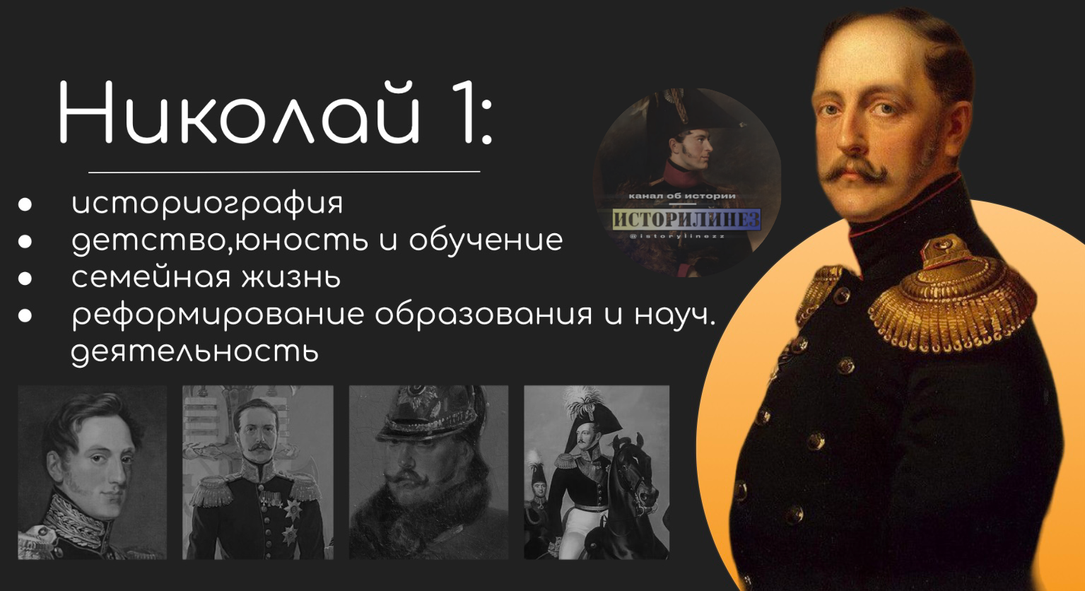

В Санкт-Петербурге, в центре Исаакиевской площади, неподалеку от памятника Петру I (Медный всадник) находится 16-метровый памятник на пьедестале, открытый в 1859 году и изображающий другого всадника - Николая I - в форме Кавалергардского полка.

Годы жизни Николая I: 6 июля 1796 – 2 марта 1855. Царствование императора Николая Павловича Романова с 1825 по 1855 годы обрамляют два значимых и даже символичных для Государства Российского события: в начале правления – это 14 декабря 1825 года, а в завершении – Крымская война. Эпитетов этому правителю придумано немало: «Николай Палкин» и «Царь-Христианин», «коронованный палач» и «Незабвенный», «Последний рыцарь Европы» и «тюремщик русской свободы», «государь-солдат» и «жандарм Европы», а еще «убийца Пушкина», «польского края зверский мясник», «страж абсолютизма», «самодовольная посредственность с кругозором ротного командира» и даже «Кощей Бессмертный».

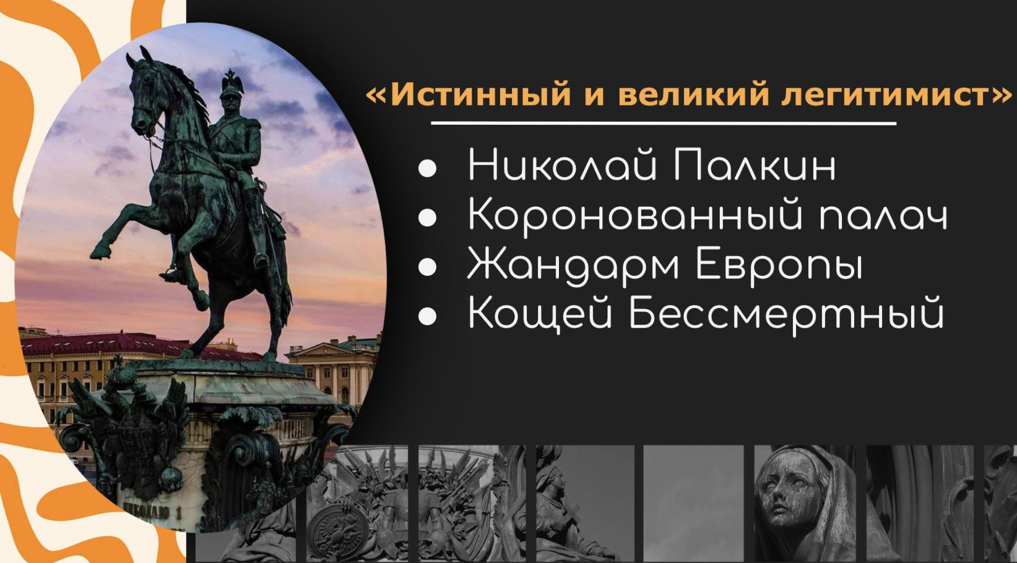 Действительно, имя Николая I ассоциируется чаще всего с подавлением мятежа на Сенатской площади и последующим судом над декабристами. Господство традиции в сознании общества окрашивало фигуру императора исключительно в темные тона. Кем же он был **─** этот царь и человек?

Ещё при жизни императора в литературе наметился разлом. Образовались два противоборствующих лагеря, которые возглавили Н.Г. Устрялов, М.А. Корф и Д.Н. Блудов с одной стороны и А.И. Герцен, М.А. Бакунин - с другой.

Современники Николая и особенно дворянская историография положительно отзывалась о правлении Николая I. Труды М.А. Корфа, Н.К. Шильдера, И.А. Ильина, К.Н. Леонтьева, И.Л. Солоневича характеризуют эту эпоху как направленные сугубо на улучшение, прогресс, идеализируют образ императора и его внешней и внутренней политики. Особенно высоко годы правления Николая I оценивает Николай Карлович Шильдер (1842-1902) в книге «Император Николай Первый, его жизнь и царствование» 1903 года, который противопоставил космополитическому характеру политики Александра I национальную политику Николая I и превозносит государственную деятельность последнего. [38]

Известно мнение о Николае I философа К.Н. Леонтьева, называвшего императора «истинным и великим легитимистом», который «был призван задержать на время всеобщее разложение», то есть революцию.

В годы «мрачного семилетия», после европейских революций 1848 года последним бардом императора Николая I стал Аполлон Николаевич Майков (1821–1897), написавший стихотворение «Когда по улице в откинутой коляске», в котором запечатлел величественный образ государя, «первого труженика народа своего», проезжающего по улицам в коляске с привычно откинутым верхом. Эти хронисты создавали официальную дворянскую историографию.

Либеральные историографы: В. О. Ключевский, А. А. Кизеветтер, А. А. Корнилов, С. Ф. Платонов ─ отмечали «разрыв власти с обществом» при Николае I.

А вот главным обличителем императора Николая был Александр Иванович Герцен (1812 – 1870), который положил начало традиции резко отрицательного отношения к личности и эпохе Николая I. Автобиографический роман Герцена «Былое и думы» [8], являясь художественным произведением, содержит множество исторических фактов, однако большинство историков считают его оценки сильно политизированными. В романе нет положительных или хотя бы нейтральных отзывов о Николае I. После прочтения книги создаётся мнение о русском императоре как о человеке жестоком, злопамятном и трусливом, который виноват во всех бедах страны. Причем книга написана так искусно, что невольно создаётся ощущение правдивости изложенного.

Позже позицию Герцена в своих трудах утвердил В.И. Ленин, что наложило отпечаток на всю советскую историографию. В СССР появилось множество критических работ, посвящённых времени правления Николая I, лейтмотив которым был задан трудом А.Е. Преснякова «Апогей самодержавия», созданным в 1925 году. Пресняков, высказывая свою точку зрения, отмечает, что это была эпоха крайнего самоутверждения русской самодержавной власти, в ту пору, когда во всех государствах Западной Европы монархический абсолютизм, разбитый рядом революционных потрясений, переживал свои последние кризисы» [24, с. 21].

Исследователи советского периода, например, Б.Г. Литвак, Н.М. Дружинин, Н.П. Ерошкин и другие относились к правлению Николая I с критической точки зрения, эти ученые отмечали влиятельную роль Третьего Отделения и рост бюрократии чиновников в годы его правления, крымские события называют катастрофой, а попытки правительства наконец-то решить крестьянский вопрос называют «пустыми хлопотами».

Только в годы «перестройки» Николай только вышел из тени, и вакуум информации о нем заполнили переиздания дореволюционных сочинений, посвященных государям из рода Романовых, а также социологических очерков 1920-х годов. С этого времени наступил перелом, и с имени Николая Павловича окончательно было снято табу. В постсоветское время, в отсутствии официальной идеологии в вопросе оценки деятельности Николая Павловича, вновь появилось большое разнообразие мнений. В 2000-2002 годах наступило время сборников документов, мемуаров, отдельных статей прошлых лет изданий, собранных в толстые хрестоматии.

В настоящее время в отечественной историографии происходит переосмысление эпохи правления Николая I: историки и исследователи постепенно отказываются от однозначно негативной трактовки его царствования, царившей в последние десятилетия, и рассматривают эпоху Николая I как этап определенной подготовки к более важным реформам 1860-х годов. Таким образом, многообразие точек зрения о правлении Николая I велико.

Основными преобразованиями, которые были проведены во время правления Николая Павловича, стали финансовая реформа, меры по устройству отделений Его Величества канцелярий, издание Свода законов Российской Империи, попытка решения крестьянского вопроса, преобразования в области народного просвещения. Итак, на протяжении длительного времени в традиционной трактовке личность и деятельность и императора подвергались всесторонней критике, и до сих пор здесь царят разногласия.

**Детство и юность, обучение.**

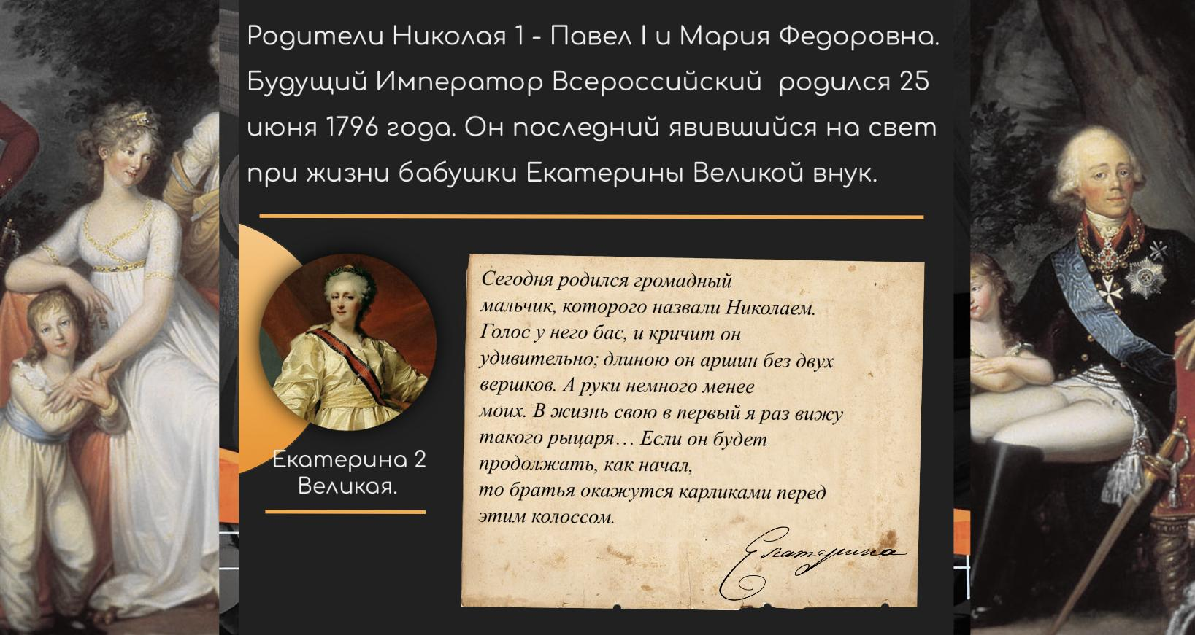

Принято считать, что монаршие особы с пеленок растут изнеженными и избалованными, им все дозволено, и каждый их каприз незамедлительно удовлетворяется. С самого юного возраста их учат отдавать приказы и готовят к царствованию. Часто пишут, что Николай очень не хотел учиться и вырос ограниченным и необразованным. Давайте обратимся к воспитанию Николая.

Родители Николая 1 - Павел I и Мария Федоровна. Будущий Император Всероссийский родился 25 июня 1796 года. Он последний явившийся на свет при жизни бабушки Екатерины Великой внук. «Сегодня родился громадный мальчик, которого назвали Николаем. Голос у него бас, и кричит он удивительно; длиною он аршин без двух вершков. А руки немного менее моих. В жизнь свою в первый я раз вижу такого рыцаря… Если он будет продолжать, как начал, то братья окажутся карликами перед этим колоссом», - так писала о новом внуке своему постоянному заграничному корреспонденту Гримму Екатерина.

Бабушка вскоре умерла, и если старшие братья Александр и Константин воспитывались бабушкой, то Николая воспитывала мать, детство он провел среди женщин. Существовал обычай, по которому к каждому ребенку царской семьи определяли по англичанке, а также нескольких дам, которые должны находиться с ребенком первый год его жизни. При Николае была назначена статс-дама Шарлотта Ливен, добрая и милая женщина, которую он навещал вплоть до ее смерти в 1842 году и «кушал чай» у нее дома, а также госпожи Синицына и Панаева. После смерти бабушки он и его сестры оставались на попечении графини Ливен, которую дети любили. Вскоре императора Павла Петровича убили в результате заговора, и на престол вступил старший брат Николая Александр. Разница между старшим братом Александром и Николаем огромная – почти 20 лет, они почти как отец и сын, и к Александру Николай больше относился не как к брату, а больше как к отцу. А вот младше дети – Николай, его младшие брат Михаил и сестра Анна были очень дружны. Они дети росли при вдовствующей императрице Марии Федоровне, с малых лет у Анны, Николая и Михаила развилось чувство семейной близости, их мало замечали при дворе, и они дружили втроем, образовав детский кружок «триопатия», носили особенные кольца в знак дружбы. Эти тесные отношения поддерживались всю их жизнь, они были близки друг другу. Это говорит о человеческих отношениях в этой семье.

Главным воспитателем Великих князей Николая и Михаила, когда они подросли, в 1800 году указом Павла I был назначен генерал-лейтенант Матвей Иванович Ламздорф, это был не самый приятный и ласковый человек по отношению к детям, но Павел этому человеку доверял. При этом Николай не упрекал отца за такого строгого воспитателя, в своих воспоминания он без сомнения утверждает: «Отец нас нежно любил», хотя Павел дал распоряжение Ламздорфу насчет Николая: «главное, чтобы не вырос как все германские принцы – воспитать его как положено!» Николай был очень своенравным мальчиком, самолюбивым, вспыльчивым, часто дрался со сверстниками, и его за это часто наказывали – ставили в угол и даже били розгами, нисколько не жалея и не делая скидку на его сан. От Ламздорфа Николай мог получить линейкой по рукам, ружейным шомполом по филейной части. В 1802 году было начато обучение Николая Павловича, а в 1809 году он уже обучался по университетскому курсу. Большое место в воспитании Ламздорф уделял физическим упражнениям. Кстати, у Николая был своеобразный набор игрушек, как у Петра Первого: деревянные ружья, шпаги, алебарды, барабаны, пушки, снаряды. Он вообще любил все военное. Любимая игра – строить крепости, а его брат Михаил эти крепости штурмовал и разрушал. Впоследствии Николай стал одним из лучших инженеров, а Михаил – артиллеристом.

О своем воспитателе Николай писал: «Ламздорф умел вселить в нас одно чувство: страх и уверение в его всемогуществе… Страх и искание, как избежать наказания, более всего занимали мой ум». Многие историки видят в этом предпосылки к тому, что Николай стал Николаем Палкиным.

Однако, повзрослев и став императором, Николай не только не стал мстить Ламздорфу, он подарил ему имение в Курляндии, писал ему до конца жизни теплые письма и называл его образцовым учителем за то, что тот научил его дисциплине, а наказывал сурово, но справедливо. Вообще всех своих учителей Николай помнил и чтил. Он любил математику, физику, инженерные науки, изучал артиллерию, тактику, политическую экономию, статистику, историю права, русскую и общую историю, несмотря на то, что он обладал рациональным складом ума и гуманитарные науки считал болтовней, говоря: «это не для меня, я человек практический, я инженер». Когда Николаю было 20 лет, он знал первые части «Истории Государства Российского» Н.М. Карамзина. Вообще он обладал прекрасной памятью, имел способности к изучению языков, знал французский, английский, немецкий, польский, латынь и древнегреческий. Трудности у него были, как у многих дворян, с русским языком, на нем он изъяснялся как на иностранном. Однако именно он впоследствии сделал русский язык официальным языком российского делопроизводства и законодательства.

Еще Николай прекрасно рисовал, его учителями были И.А. Акимов и В.К. Шебуев, а впоследствии он брал уроки у Ореста Кипренского. На его рисунках представлены военные, бытовые сцены и даже есть автопортрет, нарисованный уже в более зрелом возрасте. Все рисунки хранятся в Государственном архиве Российской Федерации. Также Николай играл на духовых инструментах, фехтовал, хорошо танцевал, а его конек – это верховая езда. Он с пяти лет был посажен на коня и словно врос в седло. Мог проскакать верхом 8-10 часов, потом спрыгнуть с коня и пойти на бал. Он обожал как конные, так и пешие прогулки, например, ранним утром прогуливался со своим пуделем по Дворцовой набережной один, без охраны, раскланиваясь со всеми.

Таким образом, мы видим, что считать Николая необразованным человеком нельзя, он получил хорошее образование и разностороннее развитие, в том числе обладал чувством прекрасного, творческими способностями. Просто круг его интересов составляли точные, «практические» науки. И уж никак нельзя назвать его избалованным и изнеженным, напротив, воспитывался он довольно жестко, несравнимо строже, чем воспитываются, например, современные дети.

То, что с самого юного возраста великих князей учат отдавать приказы и готовят к царствованию, потакают всем их желаниям, тоже не соответствует истине. Николая вообще не готовили на трон. Так случилось, что у его брата Александра в годы его правления не было детей, точнее, они в младенчестве умирали, а следующим в очереди был Великий князь Константин Павлович. Николай Павлович не думал о троне, а готовился к военной карьере, он этого ждал, ему это нравилось, именно военная карьера была самой желанной для мужчин. Так, в трехлетнем возрасте Николай, услышав от отца, что его зачислили в полк, был обрадован и польщен этим назначением, запомнил это впечатление на всю жизнь.

Когда началась война с Наполеоном, Николаю шел шестнадцатый год, все его мысли были в армии, его ученье шло среди тревожных ожиданий известий. Он умолял мать отпустить его на войну, однако та наотрез отказала. Для него это был ужасный удар и разочарование. Лишь только в 1814 году они с братом получили дозволение отправиться в армию: «Радости нашей, лучше сказать, сумасшествия, я описать не могу; мы начали жить и точно перешагнули одним разом из ребячества в свет, в жизнь», - вспоминал он. Так из сыновей монаршей семьи растили настоящих мужчин, патриотов и защитников Отечества, которые право служить Родине и сражаться за нее почитали за великую честь. А желание избежать военной службы, спрятаться от нее даже не могло никому прийти в голову.

**Заключение брака, семья.**

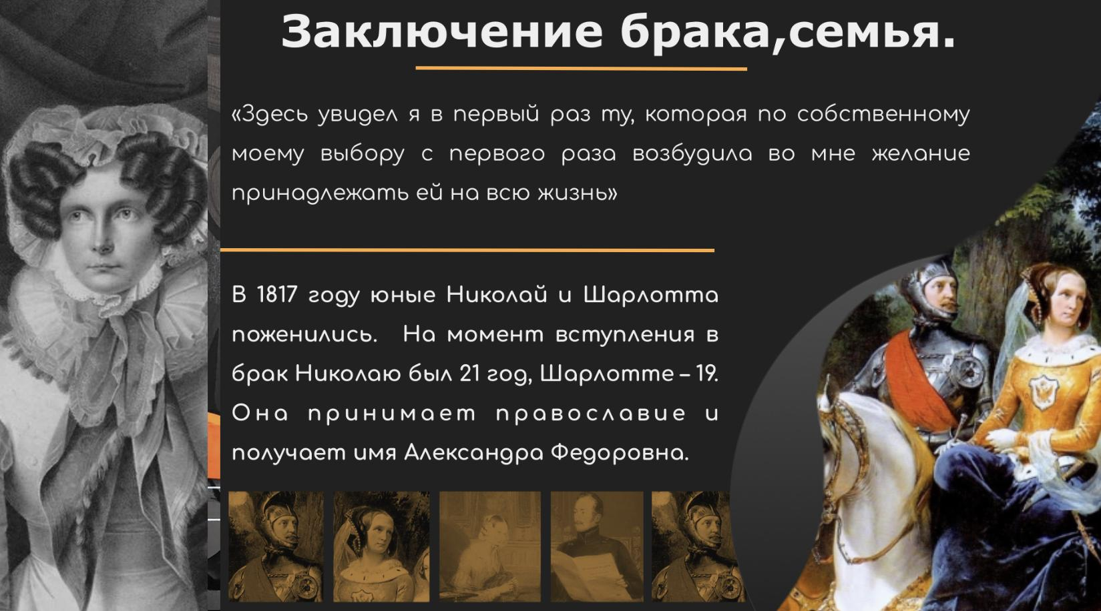

«Здесь увидел я в первый раз ту, которая по собственному моему выбору с первого раза возбудила во мне желание принадлежать ей на всю жизнь», - так писал Николай I о встрече в Берлине в 1814 году со своей будущей женой, дочерью короля Пруссии, бывшей союзницей России, Фридриха Вильгельма принцессе Шарлотте (1798-1860).

Из письма Николая доподлинно известно, что он, несмотря на вседозволенность и распущенность золотой молодежи, не стремился жить как все молодые люди его круга, не кутил, а хранил целомудрие до брака. В подростковом возрасте доктор Крейтон водил его по госпиталю и демонстрировал ужасы дурных болезней, и это произвело сильное впечатление на молодого человека и послужило предостерегающим фактором. То же самое Николай попросил продемонстрировать впоследствии своему сыну, чтобы предостеречь его от неподобающего поведения.

В 1817 году юные Николай и Шарлотта поженились. На момент вступления в брак Николаю был 21 год, Шарлотте – 19. Она принимает православие и получает имя Александра Федоровна. Русскому языку ее учил Василий Андреевич Жуковский. Александра Федоровна в своих воспоминаниях писала, что нашла общий язык со своей свекровью, вдовствующей императрицей Марией Федоровной, совсем не тяготилась ее обществом. Молодая пара жила с 1817 по 1825 год в Аничковом дворце, и это были самые счастливые годы их жизни. В течение брака Александра Федоровна родила Николаю семерых детей: 3 дочери и 4 сына, один из них – будущий император Александр II.

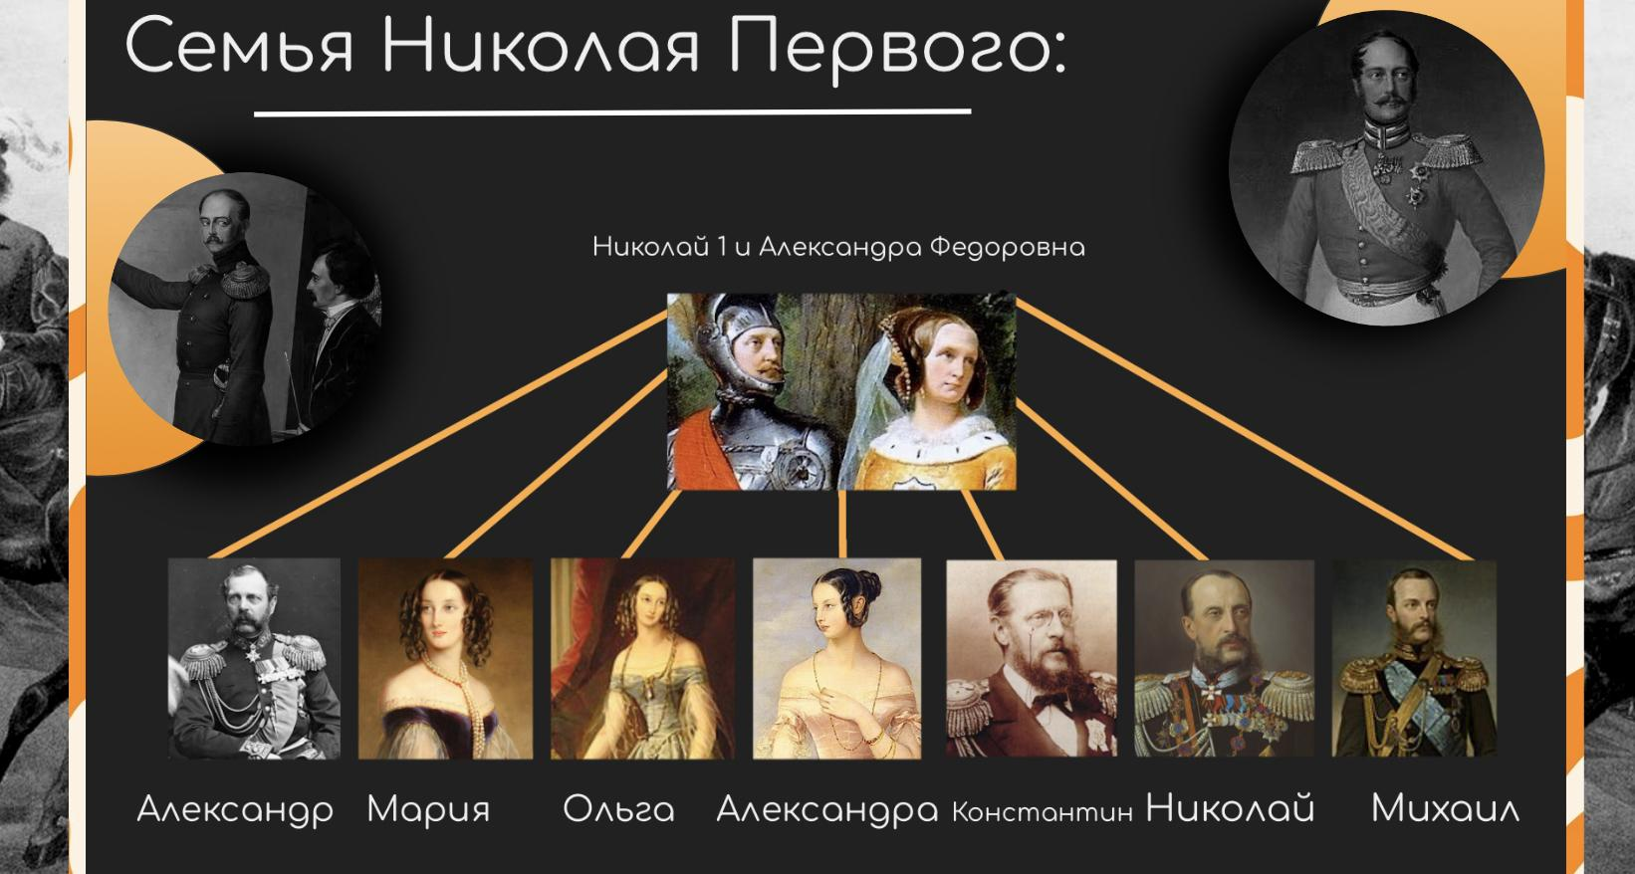Николай очень любил детей, находил время, чтобы поиграть с ними, покататься в санях. Доподлинно известно, что он присутствовал при рождении своей дочери Ольги. В.А. Жуковский с 1824 года занял должность наставника детей великокняжеской четы и, часто бывая в Аничковом дворце, писал: «Трогательно видеть великого князя в домашнем быту. Угрюмость исчезала, уступая место громкому смеху, откровенным речам и самому ласковому обхождению с окружающими. Счастливый юноша…с доброю, верною и прекрасною подругой…»

Николай не играл в азартные игры, не курил и не любил, когда курят при нем, не злоупотреблял спиртным, не позволял себе излишеств, был чистоплотен. Предпочитал игру в шахматы и бильярд, обожал длительные конные прогулки. Питался и одевался очень скромно, вообще он вел по-военному аскетичный образом жизни. Современники отмечают, что единственной его слабостью были шелковые носки, от них отказаться Николай не мог. Будучи человеком экономным, великий князь при этом часто оказывал благотворительную помощь нуждающимся семьям, помогал людям в устройстве детей.

Николай очень нравился женщинам. Его военная выправка, мужественная внешность – он был стройный, очень высокий (около 190 см), имел приятный тембр голоса и обходительные манеры, что покоряло дам. Злые языки упрекали Николая в романах, однако ни одного доподлинно известного имени фаворитки императора неизвестно. Часто его сравнивали с Петром 1 и Екатериной II, однако последнюю Николай Павлович считал позором семьи именно в нравственном отношении, а после смерти своей безнравственной бабушки Николай Павлович приказал уничтожить ее личные вещи и даже переплавить серебряные сервизы, собранные ею.

В 1823 году был написан манифест, делающий наследником престола Николая, однако об этом документе мало кто знал. После смерти Александра в Таганроге в 1825 году началось междуцарствие ─ Николай от престола отказывался, но позже все же вынужден был занять трон. Из записок Александры Федоровны мы узнаем, что известие о необходимом царствовании Николая повергло семью в смятение: «нас точно громом поразило, будущее показалось нам мрачным…», - писала она в своих записках, словно предчувствуя недоброе. И действительно, началось это царствование с трагедии – подавления декабристского восстания. Не останавливаясь на деталях восстания в данной главе, отметим лишь такой факт: после исполнения наказания виновных почти всем детям декабристов Николай выделил денежную помощь, за казенный счет определял мальчиков на обучение в кадетские корпуса, военные училища, а девочек – в пансионы (например, дочь Рылеева). Николай щедро помогал семьям декабристов, хотя был весьма экономным в отношении государственной казны.

Итак, 14 декабря 1825 года закончился «аничковый рай» семьи великого князя и началась жизнь семьи императора Николая I в Зимнем дворце. Брак Николая и Александры Федоровны был крепким и в целом счастливым, этому способствовали здоровый образ жизни супругов, высокие идеалы семейных ценностей, самодисциплина и ответственное отношение к своим обязанностям.

Император перед смертью сохранял сознание, всё это время рядом с ним находилась его любимая жена (император хотел, чтобы именно она была рядом с ним). Умирая, он сказал ей: «С первого дня, как я увидел тебя, знал, что ты добрый гений моей жизни». Александра считала, что «со смертью императора она испытала горе в его самой горькой форме». Александра Фёдоровна очень тяжело переживала смерть супруга. Она умерла через 5 лет после его смерти и всё это время носила траур по мужу. «Я почувствовала себя очень, очень счастливой, когда руки наши, наконец, соединились; с полным доверием отдавала я свою жизнь в руки моего Николая, и он никогда не обманул этой надежды», - вспоминала на закате жизни императрица. Александра Федоровна, женщина незаурядная, стала для Николая поистине ангелом-хранителем: примерная супруга и нежная мать.

**Реформирование системы образования, научная деятельность.**

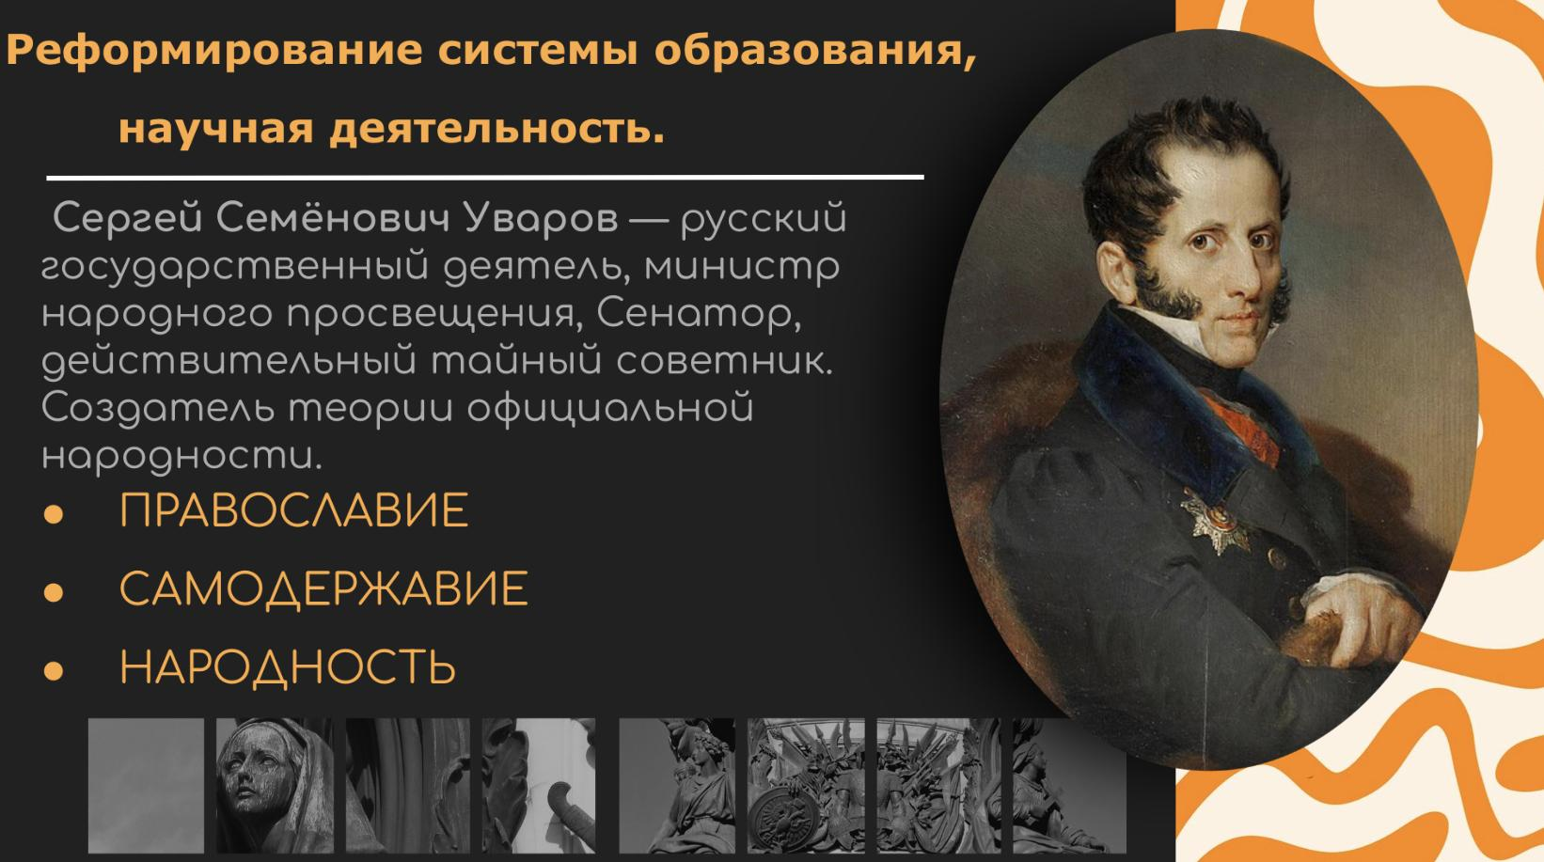

Характеризовать образование при Николае Павловиче можно двумя словами: строгость и дисциплина. Несмотря на это, образование было прекрасно организовано. В этом Николай обязан прежде всего графу Сергею Семеновичу Уварову, министру просвещения (1833-1849). Уваров приложил огромные силы для развития российского образования: при нем расцветает гимназическое и университетское образование, выделяются огромные деньги на техническое оснащение учебных заведений, профессора ездят в командировки за границу. Именно Уваров стал инициатором «триады» в образовании, основывавшейся на сочетании православия, самодержавия и народности. Эта идея стала основой государственной образовательной политики и отражала стремление властей формировать лояльного гражданина, способствовать формированию у студентов патриотизма и преданности царской власти, а также поддерживать традиционные ценности.

При Николае I С.С. Уваров установил градацию в образовании: оно приняло замкнутый сословный характер. Приходские школы (одноклассные) предназначались для крестьян, уездные училища (трехклассные) для людей простого происхождения (купцов, ремесленников, городских обывателей); для детей духовенства – семинарии. Гимназии, которые готовили к поступлению в университет, а также были призваны «доставить способы приличного воспитания» ─ для дворянских детей, которые получали классическое образование, обучение в гимназиях было семилетним.

Была проведена реформа университетов и гимназий, направленная на улучшение качества образования и устранение влияния либеральных идей, послуживших корнем в образовании декабристов. В университетах была введена жесткая дисциплина: форма для студентов, надзиратели, карцер. Личные отношения между преподавателями и студентами не поощрялись, отношения должны были быть формальными. Император стремился к созданию единой и строгой системы, способной производить специалистов, соответствующих нуждам государственной службы.

В 1835 году С.С. Уваров участвовал в реформе университетского устава, которая ограничила автономию учебных заведений и усилила контроль со стороны министерства, усилила влияние правительства на содержание учебных программ, была направлена на внедрение новых дисциплин новых дисциплин, таких как философия и естественные науки, и улучшение преподавания, но также сопровождалась строгими мерами по противодействию свободомыслию, например, цензурой. Реформа Николая I, проведённая в 1835 году, была важным шагом в развитии образовательной системы России. Она отражала стремление государства к централизованному контролю над образованием и формированию лояльного гражданского общества, способного поддерживать самодержавие. Одной из ключевых характеристик реформы стало создание единой системы управления образованием. Министерство просвещения, возглавляемое Уваровым, взяло на себя контроль над всеми уровнями образования. Это обеспечивало более чёткую организованность и согласованность действий в сфере образования.

Из новшеств в сфере просвещения эпохи Николая 1 можно выделить открытие Киевского Императорского университета Святого Владимира. Университет был основан по образцу других российских университетов, включая, например, Харьковский и Казанский. При открытии Киевский университет имел три факультета: философский, юридический и медицинский. Это отражало многослойность образовательной программы и стремление удовлетворить разнообразные потребности общества. Киевский университет стал важным центром научной и культурной жизни, способствуя популяризации образования и развитию украинской интеллигенции. Его открытие олицетворяло стремление к модернизации образовательной системы в Российской империи Императорский Александровский (Гельсингфорсский) университет основан в 1827 году указом императора Николая I путём переноса университета из финского города Або в Гельсингфорс. Университет получил название в честь покойного брата императора — Александра I. Реорганизован в 1917 году, ныне это Хельсинкский университет в Финляндии.

Идея создания в Санкт-Петербурге Практического Технологического института принадлежала министру финансов России Е. Ф. Канкрину. В 1828 г. указом императора Николая I был учреждён Санкт-Петербургский Практический Технологический институт с целью «приготовить людей, имеющих достаточные теоретические и практические познания для управления фабриками или отдельными частями оных». В 1992 г. вуз получил статус технического университета и стал называться Санкт-Петербургский Государственный Технологический институт (Технический университет). В наши дни институт является одним из ведущих российских вузов в области химии, химической технологии, кибернетики и техники.

В 1847 году утверждено мнение Государственного совета «О штатах Главного правления Уральских горных казенных заводов Уральского хребта», в котором предусмотрено создание в Екатеринбурге Уральского горного училища, призванного готовить специалистов для всех уральских горнозаводских заводов. Обучение в нем было четырехгодичным. В это учебное заведение принимались по конкурсу мальчики 14–17 лет, в основном дети горнозаводских рабочих и служащих. Так на Урале была восстановлена система горнотехнического образования. Официально открытие училища состоялось весной 1853 года.

Что касается мнения о якобы противодействии Николая научному прогрессу, то здесь следует упомянуть такие факты. В Московском университете при Николае стали выполняться передовые научные работы, на которых можно было поставить гриф: «впервые в нашей стране» и даже «впервые в мире». Например, работы по высшей математике, аналитической геометрии, теории вероятности; по физиологии, сравнительной анатомии, исследования об эфирном наркозе, пересадке роговицы и переливании крови.

В 1831 году государь велел построить астрономическую обсерваторию - Пулковскую - вблизи Петербурга, а также обсерватории в Казани и в Киеве. В 1834 году создана служба геомагнитных и метеорологических наблюдений. В 1845 году основано Русское Географическое общество, внесен большой вклад России в исследования Тихого и Ледовитого океанов, Новой Земли, Ямала, Аляски, Дальнего Востока. Николай Павлович распорядился создать телеграфную линию между Санкт-Петербургом и Кронштадтом, что было новым словом в развитии средств связи. Сельскохозяйственные и ветеринарные институты были созданы в Могилеве и Дерпте. В 1848 году издан высочайший рескрипт о военно-учебных заведениях.

Количество образованных людей с той поры в России станет расти непрерывно, причем русское юношество отныне обучалось в отечественных учебных заведениях, а иностранные учителя проходили экзамен для подтверждения права преподавания.

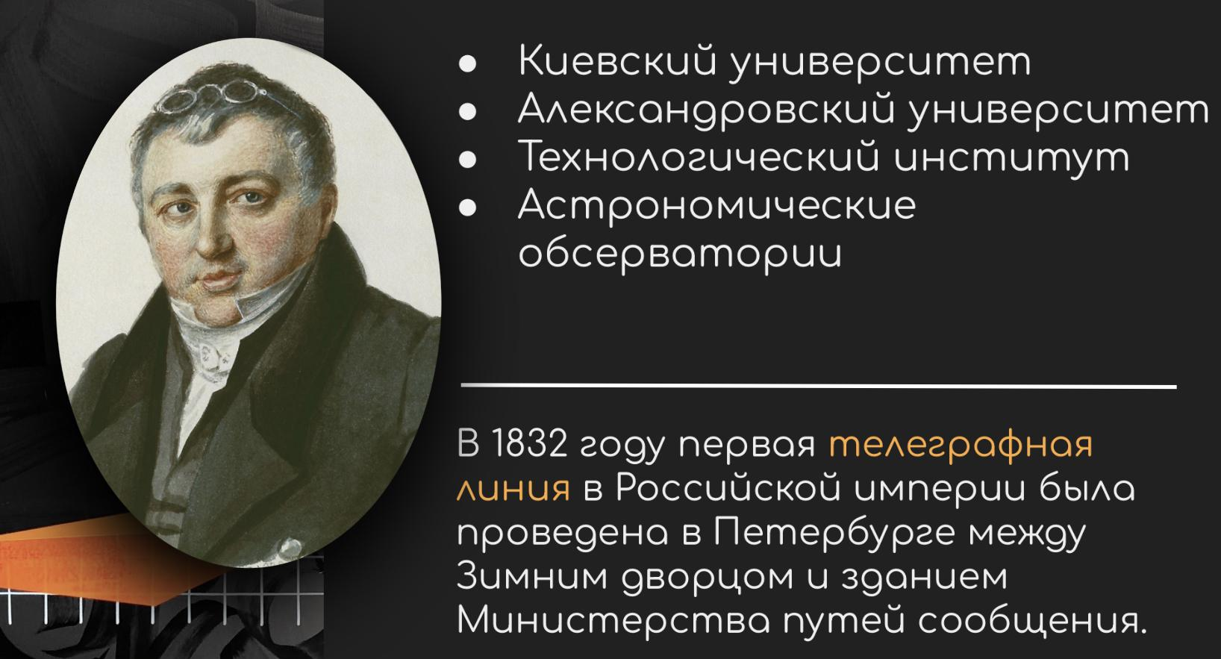

**Список использованных источников информации**

1. Бибиков Г.Н. А.Х. Бенкендорф и политика императора Николая I. Автореферат диссертации на соискание ученой степени кандидата исторических наук. Москва 2009.
2. Бушуева С. В., Струкова М. И. К ВОПРОСУ О РОЛИ ЛИЧНОСТИ В ФОРМИРОВАНИИ БЛИЖНЕВОСТОЧНОЙ ПОЛИТИКИ РОССИИ ВО ВТОРОЙ ПОЛОВИНЕ XIX В // Вестник ННГУ. 2022. №3. URL: https://cyberleninka.ru/article/n/k-voprosu-o-roli-lichnosti-v-formirovanii-blizhnevostochnoy-politiki-rossii-vo-vtoroy-polovine-xix-v
3. Выскочков Л. В. Император Николай I глазами современников // Дом Романовых в истории России. СПб., 1995. С. 182–196.
4. Выскочков Л. В. Император Николай I за обеденным столом // Петербургские чтения – 96:
5. Выскочков Л. В. Император Николай I. проблемы и итоги изучения николаевской эпохи (Российская историография последнего десятилетия, 1996 - 2005 гг. ) // Вестник Санкт-Петербургского университета. История. 2005. №4. URL: https://cyberleninka.ru/article/n/imperator-nikolay-i-problemy-i-itogi-izucheniya-nikolaevskoy-epohi-rossiyskaya-istoriografiya-poslednego-desyatiletiya-1996-2005-gg-1
6. Выскочков Леонид Владимирович. Magistra vitae императора Николая I // Палеоросия. 2017. №7. URL: <https://cyberleninka.ru/article/n/magistra-vitae-imperatora-nikolaya-i>
7. Герцен А. И. Былое и думы / [Примеч. Н. П. Ждановского]. – Москва, Гослитиздат, 1958. - 3 т.
8. Григорьев Олег Вячеславович Военное правосудие императора Николая i // ИСОМ. 2018. №2-2. URL: https://cyberleninka.ru/article/n/voennoe-pravosudie-imperatora-nikolaya-i .
9. Е.А. Мамонтова. ИМПЕРАТОР НИКОЛАЙ I В ДОРЕВОЛЮЦИОННОЙ КОНСЕРВАТИВНОЙ ИСТОРИОГРАФИИ
10. Жуков Константин Юрьевич Николай i в отечественной историографии 1990-х гг. // Наука и образование сегодня. 2016. №9 (10). URL: https://cyberleninka.ru/article/n/nikolay-i-v-otechestvennoy-istoriografii-1990-h-gg
11. Заичкин И. А., Почкаев И. Н. Русская история. От Екатерины Великой до Александра II. М.: Мысль, 1994.
12. Захарова Л. Г. Романовы. Исторические портреты. В 2-х ТТ. / Под ред. А. Н. Сахарова. М.: Армада, 1997.
13. И.В. Сидорова. ОСНОВНЫЕ ВЕХИ ПРАВЛЕНИЯ ИМПЕРАТОРА НИКОЛАЯ I //Материалы Всероссийской научно-практической конференции с международным участием, посвященной 100-летию высшего аграрного образования на Урале (Пермь, 26-28 февраля 2019 года)
14. Капустина Т. А. Николай I // Вопросы истории, 1993. № 11/12.
15. Киселева Л.Н. Мифы и легенды «царской педагогики»: случай Николая I // История и повествование: Сб. ст. М., 2006. С. 165
16. Корелин А. П. Российские самодержцы (1801–1917) / Отв. ред. А. П. Корелин. М.: Международные отношения, 1993.
17. Медведева Ольга Эдуардовна Николай I и европейские революции в историографии // Вестник НАСА. 2017. №1 (13). URL: https://cyberleninka.ru/article/n/nikolay-i-i-evropeyskie-revolyutsii-v-istoriografii.
18. Мельник Владимир Иванович Личность и эпоха императора Николая i в восприятии И. А. Гончарова // Вестник славянских культур. 2012. №XXV. URL: https://cyberleninka.ru/article/n/lichnost-i-epoha-imperatora-nikolaya-i-v-vospriyatii-i-a-goncharova
19. Мироненко С. В. Николай I // Российские самодержцы. М., 1993.
20. Мироненко С. В. Страницы тайной истории самодержавия: Политическая история России первой половины XIX столетия. М.: Мысль, 1990.
21. ПИСКАРЕВ К.И. ПОЛИТИЧЕСКИЙ ПОРТРЕТ НИКОЛАЯ I ПО СВИДЕТЕЛЬСТВАМ Ю. В. ГОТЬЕ И М. О. ГЕРШЕНЗОНА// Сборник статей Международной научно-практической конференции СТРАТЕГИИ УСПЕХА: ИННОВАЦИОННЫЕ МЕТОДЫ, ТЕХНОЛОГИИ И ПРАКТИКИ В НАУКЕ ДЛЯ ДОСТИЖЕНИЯ ГЛОБАЛЬНОГО ПРОГРЕССА. Ижевск -Уфа, 2024.
22. Поташев Александр Федорович Историография царствования Николая I // Вестник Адыгейского государственного университета. Серия: Регионоведение: философия, история, социология, юриспруденция, политология, культурология. 2012. №2. URL: https://cyberleninka.ru/article/n/istoriografiya-tsarstvovaniya-nikolaya-i просвещение / Отв. редакторы М. Ф. Хартанович, М. И. Микешин. СПб., 1998.
23. Пресняков А.Е. Апогей самодержавия: Николай I / А. Е. Пресняков. - Ленинград: Брокгауз-Ефрон, 1925.
24. Ружицкая И. В. СУДЕБНОЕ ЗАКОНОДАТЕЛЬСТВО НИКОЛАЯ I (работа над Уголовным и Гражданским уложениями). 2001.
25. Сараскина Л. И. Правда и ложь в исторических репутациях. Образ императора Николая I в отечественном кинематографе // Художественная культура. 2024. №2 (49). URL: <https://cyberleninka.ru/article/n/pravda-i-lozh-v-istoricheskih-reputatsiyah-obraz-imperatora-nikolaya-i-v-otechestvennom-kinematografe> сборник / Ассоциация исследователей Санкт-Петербурга. СПб.: Блиц, 1996.
26. СИДОРОВА А. Н Воспитание великих князей в семьях императоров Николая I и Александра II (подготовка к государственной деятельности). Диссертация на соискание ученой степени кандидата исторических наук. Москва, 2016.
27. СИРАЖЕТДИНОВА Д.В. АННА ТЮТЧЕВА О НИКОЛАЕ I//Статья в сборнике трудов конференции ПРОБЛЕМЫ ИСТОРИЧЕСКОЙ РЕГИОНАЛИСТИКИ В ИСТОЧНИКОВЕДЕНИИ, ИСТОРИОГРАФИИ, ТЕОРЕТИЧЕСКОЙ ИСТОРИИ. Стерлитамак, 2018.
28. Т. В. Андреева, Л. В. Выскочков. НИКОЛАЙ I: PRO ET CONTRA. (ЗЕРКАЛО ДЛЯ ГЕРОЯ)
29. Терещенко Яна Викторовна Цензура и журналистика в период правления Николая I // Вестник РГГУ. Серия: Литературоведение. Языкознание. Культурология. 2008. №11. URL: https://cyberleninka.ru/article/n/tsenzura-i-zhurnalistika-v-period-pravleniya-nikolaya-i-1
30. Троицкий Н.А. Россия в XIX веке. Курс лекций. М.: Высш. шк., 1999.
31. Фирсов С. Л. «Православный абсолютизм» светская власть и православная Церковь в эпоху императора Николая I // Вестник Санкт-Петербургского университета. Международные отношения. 2004. №4. URL: https://cyberleninka.ru/article/n/pravoslavnyy-absolyutizm-svetskaya-vlast-i-pravoslavnaya-tserkov-v-epohu-imperatora-nikolaya-i-1.
32. Цамутали А. Н. Апогей самодержавия. Николай I // Власть и реформы. От самодержавной к советской России. Колл. монография / Отв. ред. Б. В. Ананьич. СПб., 1996.
33. Цамутали А. Н. Попытки реформ на фоне тридцатилетнего застоя. Крымская катастрофа // Власть и реформы. От самодержавной к советской России. СПб., 1996.
34. Черкасская Н. А. ОБРАЗ НИКОЛАЯ I В ИСТОЧНИКАХ ЛИЧНОГО ПРОИСХОЖДЕНИЯ: РУССКО-ПОЛЬСКИЙ ДИСКУРС // ОНВ. ОИС. 2021. №2. URL: https://cyberleninka.ru/article/n/obraz-nikolaya-i-v-istochnikah-lichnogo-proishozhdeniya-russko-polskiy-diskurs
35. Швец Юрий Павлович. О причине консервативно-охранительного характера политики Николая I // Известия АлтГУ. 2009. №4-1. URL: https://cyberleninka.ru/article/n/o-prichine-konservativno-ohranitelnogo-haraktera-politiki-nikolaya-i
36. Шевченко М. М. Император Николай I и ведомство народного просвещения //Философский век. Альманах. Вып. 6. Россия в николаевское время: наука, политика, просвещение / Отв. редакторы М. Ф. Хартанович, М. И. Микешин. СПб., 1998.
37. Шильдер Н.К. Император Николай Первый: его жизнь и царствование: [2-х книгах] / Н. К. Шильдер. - Москва: Чарли: Алгоритм, 1997.
38. Шишкин В. А. Николаевская эпоха: новые подходы. Несколько вступительных слов // Философский век. Альманах. Вып. 6. Россия в николаевское время: наука, политика, просвещение / Отв. редакторы М. Ф. Хартанович, М. И. Микешин. СПб.,1998.
39. ШКЕРИН В.А. ДЕКАБРИСТЫ НА ГОСУДАРСТВЕННОЙ СЛУЖБЕ В ПЕРИОД ПРАВЛЕНИЯ НИКОЛАЯ I (1825­1855 гг.) Автореферат диссертации на соискание ученой степени доктора исторических наук. Екатеринбург – 2009.
40. ШУМИЛИН О.В. РАСХОДЫ МВД РОССИЙСКОЙ ИМПЕРИИ ПРИ НИКОЛАЕ I //Материалы ежегодной всероссийской научно-практической конференции ЭКОНОМИЧЕСКАЯ БЕЗОПАСНОСТЬ ЛИЧНОСТИ, ОБЩЕСТВА, ГОСУДАРСТВА: ПРОБЛЕМЫ И ПУТИ ОБЕСПЕЧЕНИЯ. Санкт-Петербургский университет Министерства внутренних дел Российской Федерации . СПб, 2019.